Приложение № 2

№ 2 «Русская матрешка – любимая игрушка»

Срок реализации проекта: 2 недели
Возраст детей: 6-7 лет

1 этап
Выбор темы
Выбор темы был не случайным. С детьми нашей группы работали над детским проектом «История создания народной куклы».
Во время одной из бесед, мальчик задал вопрос: « Вот мы теперь много знаем о народных куклах, а какие еще игрушки были у детей?»
И сразу же был задан второй вопрос девочкой: «У моей бабушки была большая Матрешка, а в ней много маленьких. Матрешка считается игрушкой?»
Дети стали сразу же стали задавать другие вопросы о матрешке и пытались сами на них ответить, но у детей ответы были не верны, так было мало знаний об этой игрушке, а им хотелось узнать от ней больше.
Увидев, что детей заинтересовала эта тема, мы попытались рассказать детям об игрушках и постепенно перешли к рассказу о матрешках.
В результате вместе с детьми и их родителями, мы решили узнать о матрешке, как можно больше нового и интересного.
Ребятам было предложено познакомиться с историей создания русской Матрешки не только в детском саду, но и дома. Самим научиться украшать матрешкин наряд, изготавливать матрешку, способом – пластилинографии, и сделать вместе с родителями матрешек из бросового материала для выставки в детском саду или для себя и своих младших братьев и сестер.

Что мы знаем | Что мы еще хотим знать | Где мы можем найти на наши вопросы
- Матрешка – это игрушка;  - С Матрешкой можно играть;  -Матрешка, сделана из дерева;  -У Матрешки нарисованы тело и одежда;  - В одной большой Матрешке находится много маленьких. | -Когда сделали самые первые матрешки;  -Почему все Матрешки имеют одно имя;  -Почему во всем мире Матрешку называют русским сувениром?  - Какие бывают Матрешки;  - Из чего еще можно сделать Матрешки;  - Сколько матрешек может вместиться в одной Матрешке;  - Как делают Матрешки из дерева, вырезают ножом или специальным аппаратом;  -Какую краску используют для окрашивания Матрешки;  -Делают ли Матрешки из другого материала;  -Как делают огромные Матрешки из камня;  (вопросы составляли дети) | - в Большой детской энциклопедии;  - в интернете;  -спросить у родителей, воспитателей;  - Посетить городской Музей игрушки;  - в книгах;  - услышать по радио или увидеть в телепередачах;
По данной теме мы выбрали несколько направлений:
- Матрешки – необычные куклы;
- История создания русской Матрешки;
- Разные виды Матрешек.

2 этап
Сбор сведений
Источники информаций:
-книги: стихотворение З. Матвеевой «Матрешка», Л. Матвеевой «Русская матрешка»,
В. Д. Берестов «Матрешкины потешки», Н. Шайдуров «Веселые матрешки»;
С. Летова «Русские скоморохи»;
- экскурсия в городской Музей игрушки;
- рассказы родителей и педагогов о русской матрешке; - персональный сайт в интернете «Стихи о матрешке».
Предварительная работа:
Педагоги: - рассказ педагога о русских матрешках;
Родители: - домашнее задание для родителей: собрать с детьми любую информацию о русских матрешках.

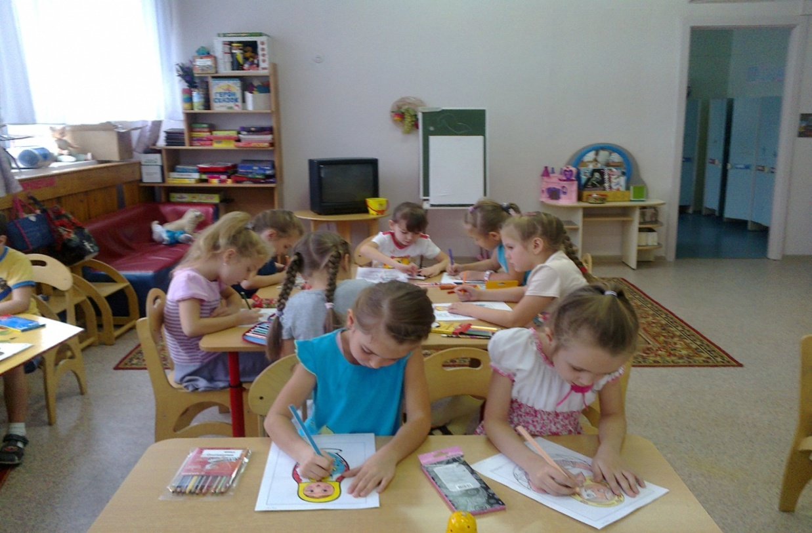
3 этап
Выбор проектов
1. Создание книги « Матрешкины потешки».
2. Рисование (раскрашивание готовых заготовок) « Раскрась Матрешкин сарафан»
3. Рисование «Наряди Матрешку на праздник»
4. Пластилинография «Матрешкин хоровод».
5. Конкурс стихов о « Русской игрушке – Матрешке».
6. Выставка «Русская матрешка – любимая игрушка».

4 этап
Презентация
В холле детского сада, была организована выставка Матрешек, изготовленных руками детей. Это были детские рисунки, поделки из пластилина, самые разные матрешки, изготовленные ребятами и их родителями. И ребята могли рассказывать всем желающим о том, что они узнали об этих веселых игрушках. После того, как дети были ознакомлены с историей создания русской матрешки, была изготовлена книга «Матрешкины потешки», из того материала, который приготовили воспитатели и дети и их родители.
Примечание:
В дальнейшем, предполагается знакомство с другими видами народных игрушек. (Дымковская игрушка, Филимоновская игрушка, Каргопольская игрушка).

